

**MANUAL DE USUARIO**

**JP – INCUBADORA REFRIGERADA**

**JP BIOINGENIERÍA S.A.S.**

**Marca JP INGLOBAL**

**TABLA DE CONTENIDO**

3

1. INTRODUCCIÓN 4

2. GENERALIDADES 5

3. INSTRUCCIONES IMPORTANTES DE SEGURIDAD 5

4. INSTALACIÓN 8

5. ESPECIFICACIONES 10

6. OPERACIÓN DE CONTROLES 12

7. LIMPIEZA 22

8. MANTENIMIENTO 23

9. SERVICIO 27

10. CLAUSULA EXONERATIVA DE RESPONSABILIDAD 29

“La información presentada en este Manual pertenece a título exclusivo y privativo a **JP INGLOBAL**, sin que su publicación suponga, en modo alguno, que los elementos publicados o en la forma en la cual se presentan, sea del dominio público. En consecuencia, queda terminantemente prohibida su reproducción, así como la fabricación, comercialización y/o distribución o cualquier otra actividad que recaiga sobre los elementos publicados, sin el expreso consentimiento escrito del representante legal de esta Compañía”.

El presente manual debe permanecer cerca del equipo para estar a disposición del operador ante cualquier consulta. El equipo debe ser utilizado solo de acuerdo a lo establecido en este manual, el cual no puede ser modificado bajo ningún concepto. En el caso de que el cliente necesite una nueva copia del manual deberá ponerse en contacto con JPINGLOBAL Tel: +5717568668.

**JP INGLOBAL**, se reserva el derecho de modificar, total o parcialmente, cualquiera de los datos y especificaciones técnicas que aparecen en esta publicación.

Gracias por haber adquirido este Equipo Marca JP INGLOBAL. Para obtener el mejor rendimiento del equipo por favor lea detenidamente estas instrucciones antes de utilizarlo.

Antes de desechar el embalaje asegúrese que se incluyen todas las piezas y que están en buen estado.

**Para seguridad propia y de otros por favor lea y memorice el consejo de seguridad descrito a continuación antes de utilizar el Instrumento y/o equipo.**

# INTRODUCCIÓN

Apreciado cliente:

Gracias por haber adquirido este producto de calidad marca **JP INGLOBAL.**

Para obtener el mejor rendimiento del equipo rogamos lea detenidamente estas instrucciones antes de utilizarlo.

**IMPORTANTE**

Para seguridad propia y de otros por favor lea y memorice el consejo de seguridad descrito a continuación, antes de utilizar el equipo.

**NOTA**

Esta documentación está destinada exclusivamente a los compradores de nuestros productos por lo que no puede ser reproducida, comunicada ni entregada a terceros sin previa autorización escrita del representante legal. Derechos de propiedad intelectual **JP INGLOBAL** tiene todos los derechos sobre gráficos y demás documentación, así como sobre toda la capacidad de disposición, incluso en el caso de registro de derechos de propiedad intelectual.



# GENERALIDADES

Este manual está destinado a proporcionar al usuario una comprensión general de cómo funciona el equipo, indicar las mejores formas de operarlo y la manera de cuidarlo para obtener una operación sin problemas. Sin embargo, **el usuario no debe tratar de realizar ningún tipo de reparación o calibración del equipo ya que esto puede anular la garantía con el fabricante**.

* 1. **Condiciones de Operación.**
* La temperatura ambiente debe estar entre 10°C a 40°C y una humedad relativa máxima del 80%.
* Opere el equipo únicamente de la forma descrita en este manual. Si el equipo se usa de una manera no descrita en este manual, la protección proporcionada por el equipo puede verse afectada.
* El equipo se debe utilizar en espacios interiores, igualmente debe estar almacenado en dichos espacios.

# INSTRUCCIONES IMPORTANTES DE SEGURIDAD

**Lea cuidadosamente las instrucciones de operación del equipo antes de iniciar cualquier operación.**

* 1. **Inspección de entrada**

La incubadora refrigerada debe ser desempacada e inspeccionada para detectar daños mecánicos en la recepción del mismo. Conserve el material de embalaje hasta que se finalice la inspección del equipo. La inspección mecánica del equipo incluye revisar daños físicos como: superficies rayadas, superficies golpeadas, entre otras.

Si se detecta algún daño aparente, contáctese con su distribuidor para que se notifique a fábrica y poder tramitar el reclamo con el transportador correspondiente. Todos los productos de **JP Inglobal** son cuidadosamente inspeccionados antes del envió y se toman todas las precauciones razonables al prepararlos para él envió, esto con el fin de asegurar una llegada segura a su destino.

* 1. **Garantía**

**JP Inglobal** garantiza que este equipo está libre de defectos de material, mano de obra, componentes defectuosos y montaje durante un año.

La garantía no incluye ni reemplaza el mantenimiento de rutina ni el mantenimiento preventivo que debe realizarse de acuerdo a las instrucciones descritas durante el manual.

Nuestra obligación se limita a reemplazar el instrumento o las piezas después de una examinación del equipo, si dentro del año a partir de la fecha de envió se demuestra algún defecto. Esta garantía no aplica a ningún instrumento o componente que haya sido sometido a mal uso, negligencia, accidente, instalación o aplicación incorrecta, ni se extenderá a incubadoras que sean reparados o modificados fuera de fábrica sin previa autorización.

**La Incubadora no debe usarse de una manera no descrita en este manual.**

**La empresa se reserva el derecho a garantía si la Incubadora se opera por fuera de los rangos de suministro eléctrico sugeridos por el fabricante.**

**La empresa se reserva el derecho a garantía si no se ejecutan los procedimientos de mantenimiento establecidos por el fabricante.**

* 1. **Declaración de Garantía**

El registro de la garantía inicia automáticamente desde el día de despacho del equipo.

NOTA: Si existe alguna dificultad con el equipo y la solución no es cubierta por este manual, comuníquese con nuestro representante o directamente con nosotros. No intente reparar el equipo por usted mismo. Trate de describir el problema tan claro como sea posible para poder diagnosticar el mismo y proporcionar una pronta solución. No se aceptarán incubadoras para su reparación sin la debida autorización de nosotros.

* 1. **Instrucciones de seguridad**

Por favor lea y entienda las instrucciones de operación antes de la primera operación.

Asegúrese de saber en dónde se encuentra el interruptor de alimentación.

Equipamiento de protección, indumentaria y otras instrucciones de seguridad deben ser implementados de acuerdo a las regulaciones locales y/o nacionales.

* 1. **Instrucciones de operación-seguridad**

Todos los usuarios de la Incubadora refrigerada deben recibir capacitación en el uso adecuado de éste por parte de un empleado experimentado. Todo empleado nuevo debe someterse a un período de capacitación a cargo de un empleado experimentado.

Para la operación de la Incubadora se debe establecer un procedimiento escrito que incluya: pruebas diarias de seguridad, verificación de calentamiento, movimiento suave del sistema de la puerta, limpieza del área de trabajo, prevención de corrosión, qué está permitido y qué está prohibido para el uso del equipo.

Examinar la condición de los ensambles regularmente. Asegurarse de que no haya filtraciones, roturas, bloqueos, silbidos o ruidos extraños.

Las operaciones de mantenimiento se deben efectuar según las instrucciones.

Notificar inmediatamente a la persona a cargo sobre cualquier desviación o riesgo en el adecuado funcionamiento del dispositivo.

# INSTALACIÓN

* 1. **Locación Física**

El lugar en que se ubique la Incubadora debe ser liso y nivelado.

También asegúrese de contar con espacio suficiente alrededor del equipo para un acceso apropiado para la operación y mantenimiento. Se recomienda dejar un espacio de 15cm como mínimo entre la Incubadora y cualquier pared adyacente a este.

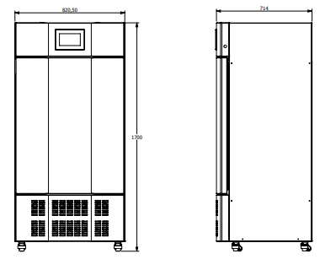

Figura 1. Dimensiones Incubadora Refrigerada.

* 1. **Ambiente**

La Incubadora opera adecuadamente bajo las siguientes condiciones:

• Rango de temperatura ambiente entre 10°C y 40°C.

• Humedad relativa por debajo de 80% sin condensación.

**¡PRECAUCIÓN!**

Antes de realizar cualquier conexión eléctrica, verifique que el suministro de voltaje concuerde con los requerimientos de poder mencionados y con los esquemas de control suministrados con la unidad.

* 1. **Servicios**

Usando procedimientos estándar de operación y respetando todos los códigos aplicables, conecte los servicios a sus respectivas conexiones, como se resume en la Tabla 1.

| **SERVICIO** | **REQUERIMIENTOS** | **CONEXIÓN** |
| --- | --- | --- |
| Electricidad | 110 VAC, 60 Hz, Monofásico (no exceder fluctuaciones + 5%) | 110 VAC: Fase + Neutro + Tierra  20A |

**Tabla 1. Conexiones a servicios.**

* + 1. **Requerimientos de electricidad**

|  |  |  |
| --- | --- | --- |
| 110 VAC | 60 Hertz | 20A |

**Tabla 2. Requerimientos de la red eléctrica.**

**¡ADVERTENCIA!**

Se recomienda que la red eléctrica debe estar protegida con un relé de falla a tierra.

La red eléctrica debe cumplir con la normatividad y regulación local y/o nacional.

**¡PRECAUCIÓN!**

**Antes de realizar cualquier conexión eléctrica, verifique que el suministro de voltaje concuerde con los requerimientos de poder mencionados y con los esquemas de control suministrados con la unidad.**

# ESPECIFICACIONES

|  |  |  |
| --- | --- | --- |
| **INCUBADORA REFRIGERADA DE LABORATORIO** | | |
| Tipo | Incubadora Refrigerada | |
| * Control de temperatura de microprocesador de PID con pantalla Touch 7’. * Fluctuación de temperatura +-1°C * Lectura digital – Equipo digital por medio de microprocesador y pantalla Touch * Rango de temperatura -12°C hasta 60°C * Anillo de sello de caucho de silicona (Empaque) en la tapa frontal. * Panel de control Micro procesado. Pantalla touch para manejo de CLAVE DE ACCESO, TEMPERATURA Y TIEMPO – VISUALIZACION * Temporizador digital de 1 min a 99 h 59 min * Visualización de la temperatura por pantalla touch * Material de construcción Interior en acero inoxidable pulido 304 de alta resistencia a la corrosión * Requerimiento eléctrico 110 V 60 HZ * Cantidad de bandejas 5 * Protección por sobre temperatura con detector digital (apagado de resistencias automático y alarma visual). * Todos los equipos se entregan con manual en idioma español * Sistema de enfriamiento por compresor * Sistema de deshielo | |  |
|  |  |  |

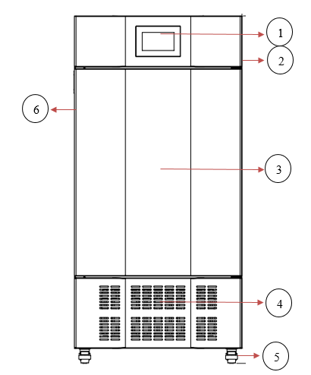

Figura 2.Componentes de la Incubadora Refrigerada.

1. Display TOUCH de 7’

2. Switch On/Off

3. Puerta

4. Ventilación Sistema de enfriamiento

5. Rodachines con freno

6. Cierre de puerta

# OPERACIÓN DE CONTROLES

* 1. **Visualizaciones de pantalla**
     1. **Pantalla de inicio**

La pantalla de inicio, indica que la Incubadora ha sido conectada correctamente.

**¡ADVERTENCIA!**

**En caso de olvidar la contraseña, favor comuníquese con el fabricante para recibir las instrucciones necesarias para restablecer la contraseña de fábrica.**



Figura 3.Mensaje principal. *

*El mensaje principal puede cambiar dependiendo del modelo adquirido

* + 1. **Pantalla de Contraseña**

Esta opción permite que solo el operador que tenga conocimiento de la clave de acceso a la incubadora pueda manipularla. Evitando que personas no capacitadas la manipulen.

La contraseña es de 4 dígitos, una vez ingresados los 4 dígitos oprima la tecla enter.

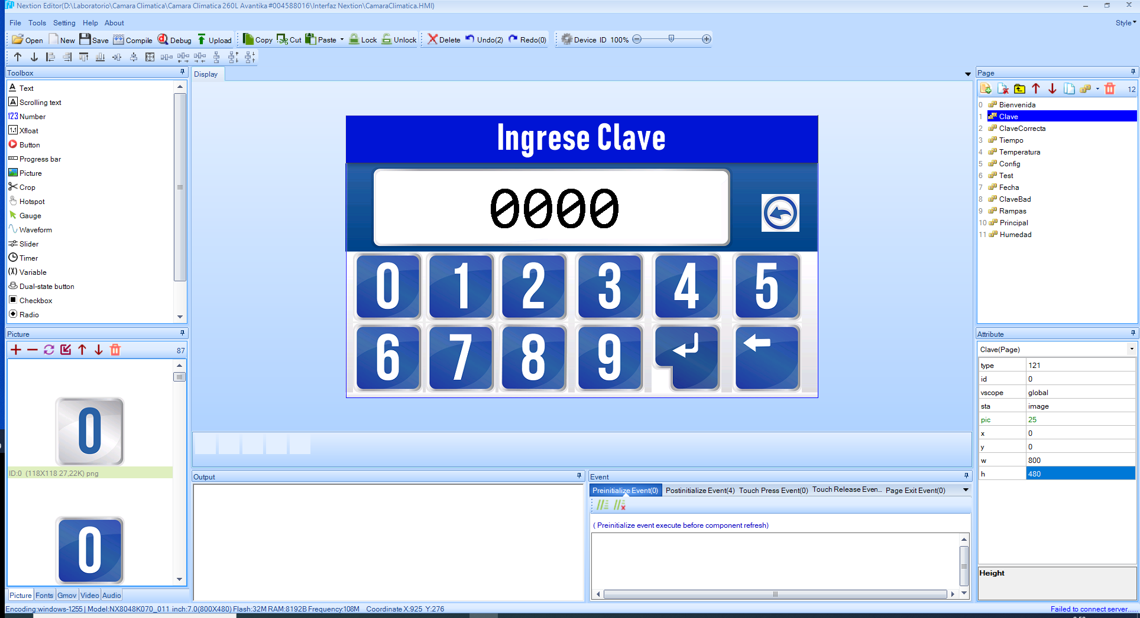

Figura 4. Contraseña de acceso.

Si la contraseña ingresada es incorrecta se mostrará el mensaje de la Figura 5. De lo contrario se mostrará el mensaje de la figura 6.

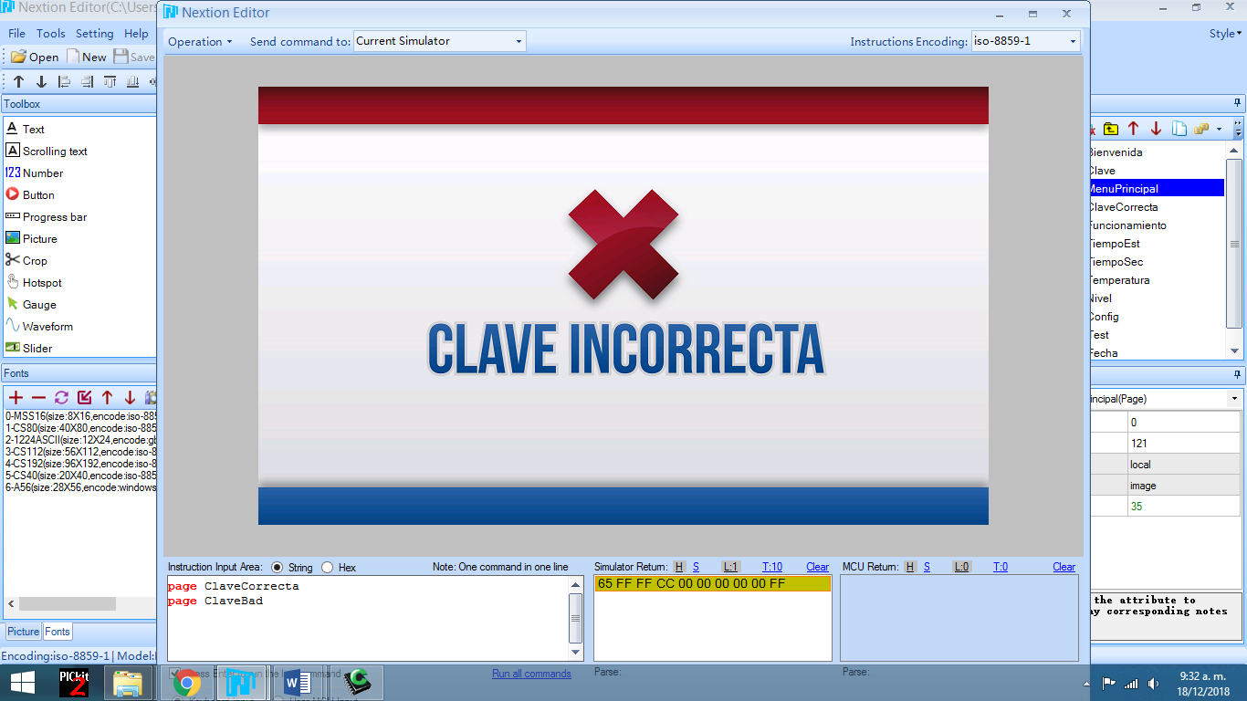

Figura 5. Contraseña Incorrecta.

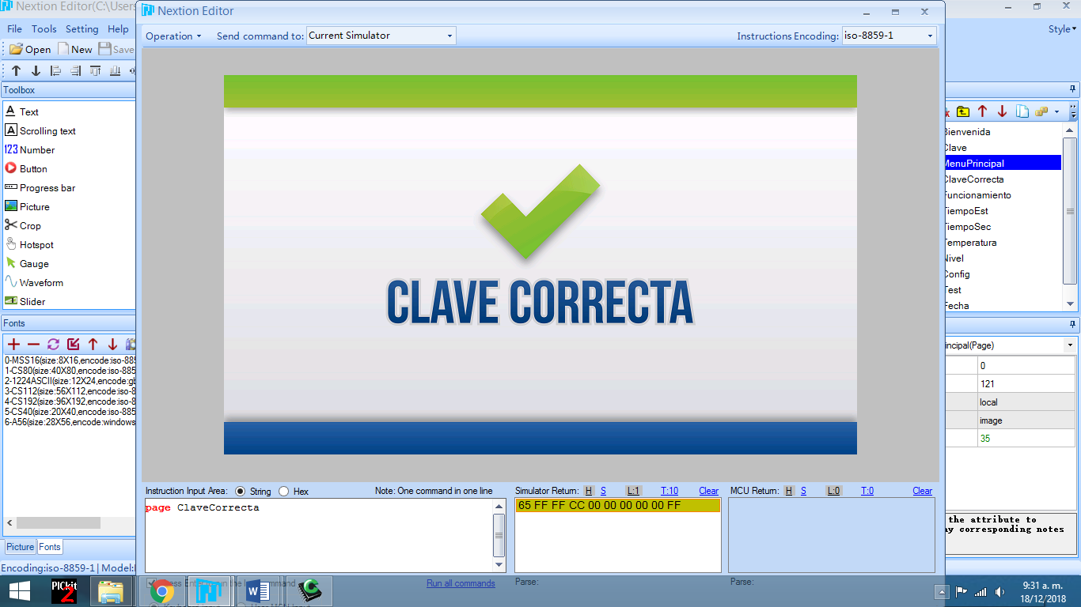

Figura 6. Contraseña correcta.

* + 1. **Menú Principal**

Este Menú permite al usuario configurar el ciclo dependiendo de las necesidades del proceso. Este menú permite modificar los siguientes parámetros:

* Temperatura.
* Tiempo del ciclo.

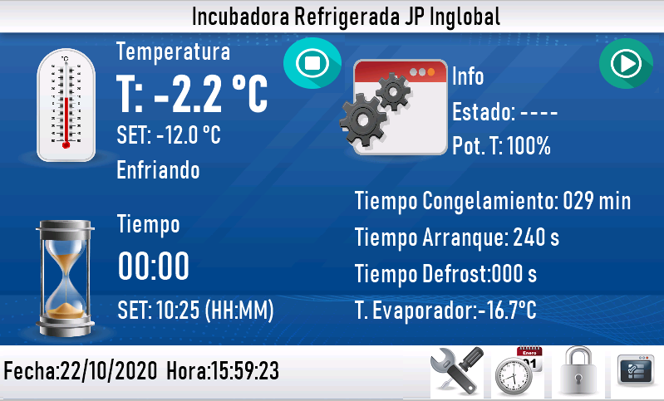

Figura 7. Menú principal.

En este menú se observan en tiempo real las mediciones de temperatura en el interior del equipo. El temporizador se activará una vez alcance el valor del Setpoint-1°C.

En este menú además se pueden visualizar algunas características importantes para el equipo como:

* Tiempo de congelamiento: Este tiempo empieza a transcurrir cuando el equipo alcance una temperatura inferior a -1.0 °C.
* Tiempo de arranque: indica en que momento el sistema de enfriamiento del equipo está listo para encender. Es un conteo regresivo de 240 segundos (4 minutos), al culminar el tiempo, el sistema de enfriamiento encenderá si la temperatura del equipo es mayor al set point programado.
* Tiempo deFrost: si el equipo tiene un tiempo de congelamiento mayor a 3 horas, se apagará el sistema de enfriamiento y se encenderá el sistema de deshielo, este proceso tiene una duración de 180 segundos (3 minutos), a continuación, se ejecuta un minuto de goteo. Durante este proceso la temperatura del equipo puede llegar a variar hasta 9°C del setpoint.
* Temperatura evaporador (T. Evaporador): esta característica indica la temperatura del evaporador.
  + - 1. **Temperatura**

Si desea iniciar el control de Temperatura, oprima el icono  que aparece en la sección de temperatura. Una vez iniciado dicho control el icono cambiara a . Dependiendo de la tarea a ejecutar el control de temperatura mostrara en el estado “Calentando” o “Enfriando” o “Controlando” Si el control no se ha iniciado en el estado aparecerá “Detenido”. Si la puerta se encuentra abierta en el estado aparecerá “----“.

Para modificar el setpoint de la temperatura se debe oprimir en el icono  . Una vez oprimido aparecerá la siguiente imagen.

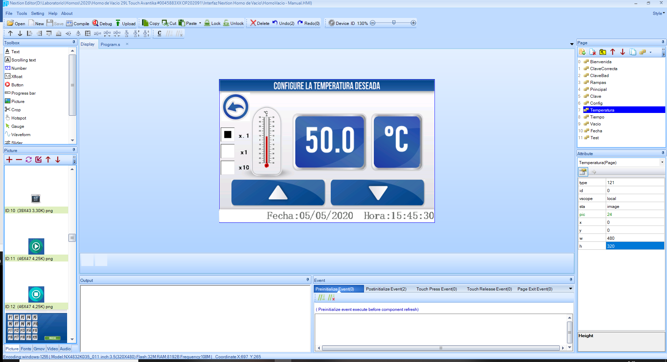

Figura 8. Menú Temperatura.

Para modificar el valor del setpoint utilice los botones  o  según sea necesario.

Utilice el multiplicador ubicado al costado izquierdo según sea necesario.

* X.1 para incrementos o decrementos de temperatura en escala de 0.1°C.
* X1 para incrementos o decrementos de temperatura en escala de 1°C.
* X10 para incrementos o decrementos de temperatura en escala de 10°C.

Una vez ajustado el valor de la temperatura oprima el icono  para almacenar el valor y regresar al menú principal. Recuerde que el equipo permite programar temperaturas entre -12°C hasta 60°C.

* + - 1. **Tiempo**

Para modificar el tiempo se debe oprimir en el icono . Una vez oprimido aparecerá la siguiente imagen.

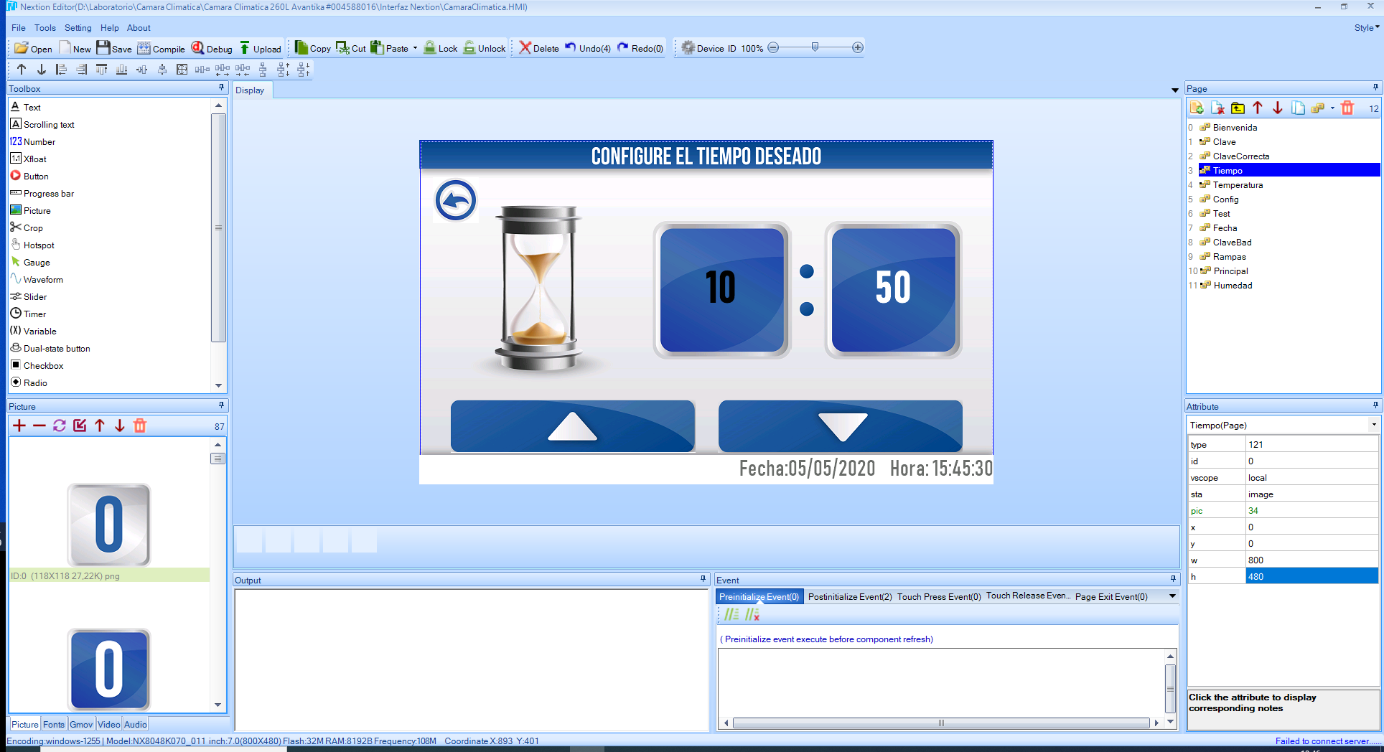

Figura 9. Tiempo

Para modificar el valor de una unidad, oprima sobre ella, el tiempo de la unidad seleccionada quedara en color blanco y la no seleccionada quedara en color negro.

Para modificar el valor del tiempo utilice los botones  o  según sea necesario. Una vez ajustado el valor del tiempo oprima el icono  para almacenar el valor y regresar al menú principal.

Si se programa el temporizador en 00:00, le indicara al control que se debe ejecutar de forma continua a lo largo del tiempo. De lo contrario si se programa un valor mayor a 00:00, le indicara al control que debe mantener los setpoint configurados durante este tiempo. Una vez se cumpla el tiempo programado el control se detendrá automáticamente.

* + - 1. **Control por Pasos o Rampas**

Si desea iniciar el control por pasos o rampas, oprima el icono  que aparece en la sección de “Info”. Una vez iniciado dicho control el icono cambiara a, además cambia el estado de “info” por “Paso 01” o “Paso 02” o por el paso actual en el que se encuentre la Incubadora, seguidamente se muestran los valores por defecto de temperatura y tiempo configurados previamente y posteriormente se inicia automáticamente el control de temperatura. Durante la ejecución del programa por rampas el estado de la temperatura puede variar a “Rampa +” o “Rampa -” o “Calentando” o “Controlando” o “Enfriando” o “Meseta”.

Para modificar la configuración de los pasos se oprime sobre el icono . Una vez oprimido aparecerá la siguiente imagen.

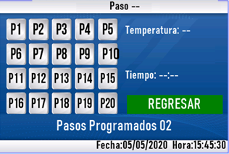

Figura 10. Ajuste de pasos y rampas

Para configurar un paso se oprime sobre el icono correspondiente del paso a editar, a continuación, se observa como en la parte superior de la pantalla aparece el nombre respectivo y sus valores por defecto se actualizan en la parte derecha de la pantalla.

Para editar los parámetros se oprime sobre el valor y automáticamente nos dirige hacia el menú correspondiente ya sea Temperatura o tiempo.

Para realizar una rampa de temperatura la condición es que la temperatura configurada del paso siguiente sea diferente a la temperatura configurada en el paso actual, esta condición se da por defecto en el Paso 1 ya que la temperatura que se programe necesariamente va a ser mayor a la temperatura ambiente por lo cual, el programa ejecutara una rampa que va desde la temperatura ambiente hasta la temperatura programada en el tiempo establecido.

En el siguiente ejemplo se puede ver el Paso 1, programado a 50°C y un tiempo de 1 hora (01:00). Esto quiere decir que el equipo ira desde la temperatura ambiente (o en la temperatura que inicie la Incubadora) hasta los 50°C en 1 hora.

Si se desea realizar una meseta, el siguiente paso deberá tener programada exactamente la misma temperatura, y el tiempo que se configure será el tiempo que dure manteniendo ese valor de temperatura.

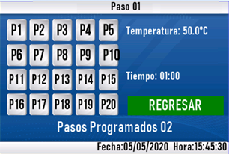 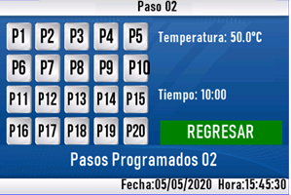

Figura 11. Ejemplo de ajuste de pasos y rampas

Si no desea continuar realizando pasos el paso siguiente deberá tener configurado el tiempo en 00:00, de esta forma el sistema entenderá que no debe ejecutar más pasos. Una vez configurados los pasos deseados oprima la tecla regresar, esto lo llevara nuevamente al menú principal.

* + - 1. **Cambio de Clave**

Este menú permite al usuario modificar la contraseña que trae el equipo por defecto.

Para acceder a este menú oprima el icono de Cambio Clave (Figura 12).



Figura 12. Icono de cambio de clave.

A continuación, le solicitara ingresar la contraseña actual.

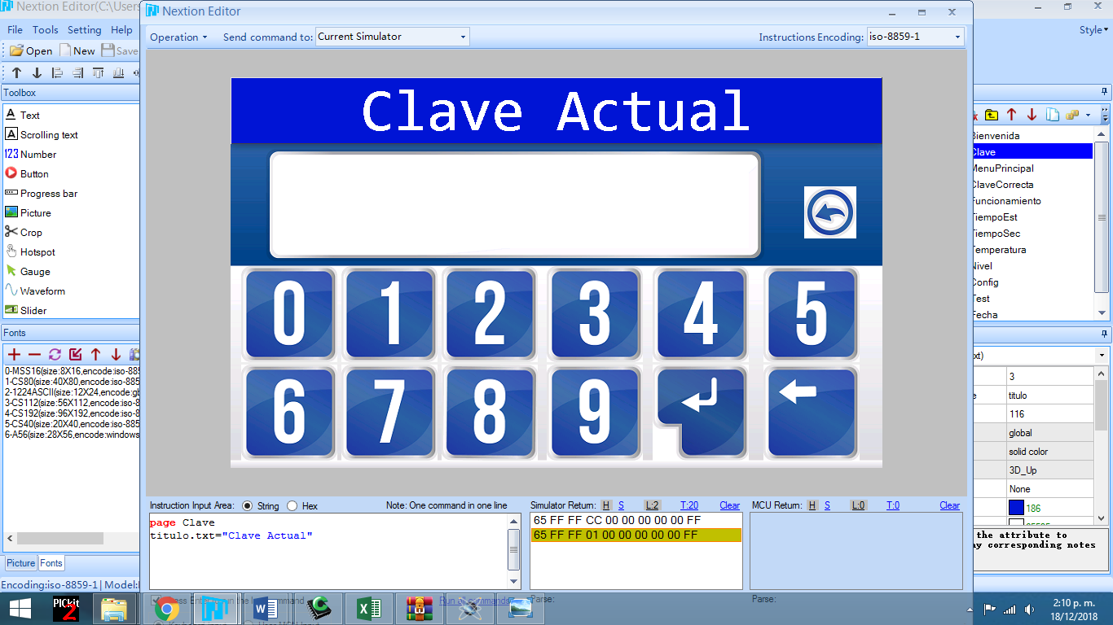

Figura 13. Ingreso de clave anterior.

Si la contraseña ingresada es incorrecta regresara el menú principal, de lo contrario le solicitara ingresar la calve nueva.

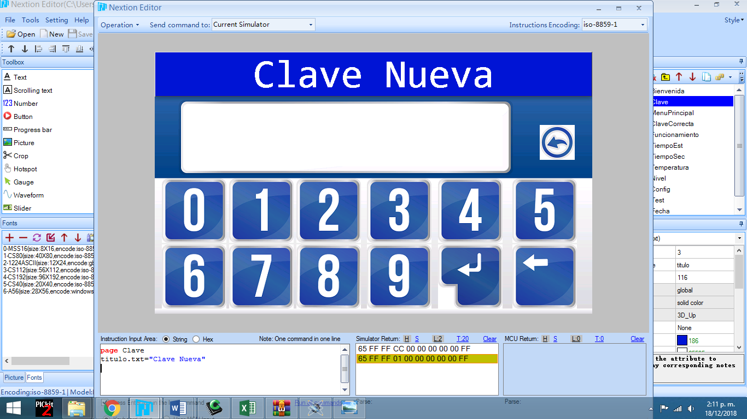

Figura 14. Ingreso de clave nueva.

* + - 1. **Ajuste de fecha y hora**

Este menú permite al usuario modificar la hora y la fecha que muestra el equipo.

Para acceder a este menú oprima el icono de Ajuste de fecha y hora (Figura 15).



Figura 15. Icono de ajuste de fecha y hora.

Para modificar algun valor oprima sobre el mismo, a continuación utilice las teclas  o  según sea necesario. Una vez ajustado el valor del tiempo oprima el icono  para almacenar el valor y regresar al menú principal.

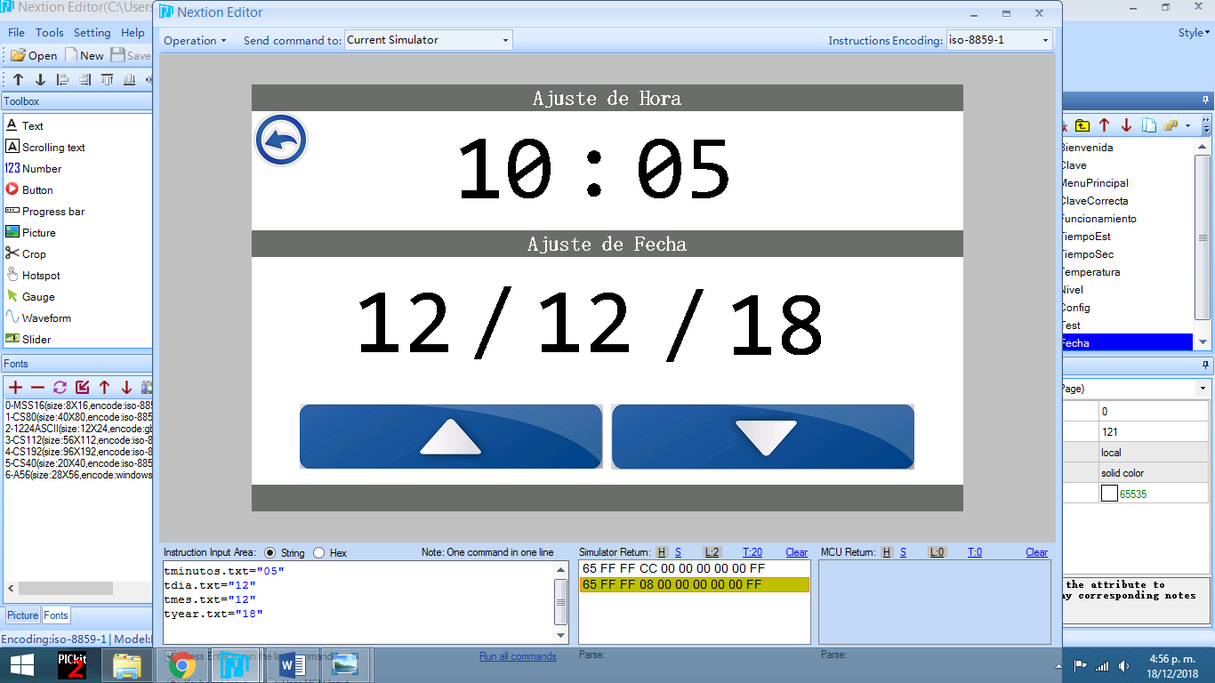

Figura 16. Ajuste de fecha y hora.

* + - 1. **Test de componentes**

El test de componentes es un espacio para realizar todas las pruebas de electroválvulas, parada de emergencia, termostato, entre otros.

**¡ADVERTENCIA!**

**Se recomienda no acceder a este menú si no ha sido capacitado.**

* + - 1. **Menú técnico**

El menú técnico es de uso exclusivo del personal de JP INGLOBAL, este contiene parámetros que solo pueden ser manejados por el personal de la empresa.

Es identificado en el menú principal con el icono mostrado en la Figura 17.



Figura 17. Icono de menú técnico.

Una vez el equipo cumpla el ciclo o los ciclos programados emitirá un sonido aproximadamente durante 10 segundos indicando que ha finalizado, además en los estados de Temperatura y mostrara “Finalizado” y en el estado de la sección de rampas mostrara “Reinicie el equipo”.

# LIMPIEZA

**¡PRECAUCIÓN!**

**Nunca limpie la cámara o los componentes externos de la Incubadora con químicos o materiales abrasivos.**

**¡ADVERTENCIA!**

**Siempre apague su incubadora y desconecte el cable de poder antes de realizar cualquier tipo de Limpieza.**

* 1. **Limpieza de Cámara**

**Si aplica, asegúrese de seguir las regulaciones de bioseguridad, respecto a la liberación de microorganismos al medio ambiente.**

1. Humedezca un paño con una solución de detergente leve y agua destilada.
2. Limpie con el paño todas las áreas en las que se observe suciedad. Úselo en todas las superficies internas.
3. Con un paño seco, realice el secado de la Incubadora.
   1. **Limpieza de componentes externos de la Incubadora**

Al menos una vez al mes, limpie todas las partes plásticas y metálicas de la unidad. Use un paño suave humedecido con agua o detergente leve. Si se usa detergente, remueva todo el residuo enjuagándolo con agua limpia. Asegúrese que elementos húmedos no entren en contacto con los componentes electrónicos del equipo (Display, Pulsadores) ya que puede afectar su funcionamiento e invalidar la garantía de los mismos.

# MANTENIMIENTO

El mantenimiento productivo total (TPM), mantiene en condiciones óptimas de trabajo el buen funcionamiento del equipo, cuando este se realiza de forma estricta, el funcionamiento del equipo es óptimo y útil.

El propietario es responsable de instruir al operador sobre las técnicas del TPM y así mismo solicitar un técnico capacitado para realización de intervención de alta complejidad del equipo.

En el mantenimiento preventivo se realiza una revisión de los equipos y remplazo o reparación de aquellas partes que por su estado podrían generar productos no satisfactorios. Este tipo de mantenimiento permite que el equipo opere en condiciones adecuadas de trabajo. Cuando se realiza rutinariamente, el mantenimiento resulta en una vida útil más larga para su equipo. También reduce pérdida de tiempo por interrupciones debido a fallas del equipo.

Es obligación de la entidad que adquirió el equipo seguir realizando los mantenimientos del equipo con sus respectivos registros, después de cumplido el periodo de garantía del equipo.

Los equipos deben adaptarse, ubicarse y mantenerse en un espacio donde el riesgo de error y contaminación sea mínimo.

**¡ADVERTENCIA!**

**Siempre apague su incubadora y desconecte el cable de poder antes de realizar el mantenimiento.**

* 1. **Mantenimiento Semanal**

Retire todo lo que se encuentre dentro de la Incubadora y realice la limpieza que establece en la sección 7.1.

**¡ADVERTENCIA!**

**No utilice materiales abrasivos como esponjas de acero o cepillos de acero ya que pueden dañar la cámara.**

Está prohibido utilizar elementos húmedos en el panel de control, ya que pueden afectar el funcionamiento del Display y demás componentes.

* 1. **Mantenimiento Mensual**

Retire todo lo que se encuentre al interior de la Incubadora y realice una limpieza profunda tanto interna como externa de la Incubadora como se describe en la sección 7.

**¡ADVERTENCIA!**

**No utilice materiales abrasivos como esponjas de acero o cepillos de acero ya que pueden dañar la cámara.**

Revise que la Incubadora realice un cierre correcto, que no esté interceptado por algún objeto.

Revise el estado mecánico de los botones y el funcionamiento del Display.

Inspeccione el estado del switch de la puerta, que se vea que su accionamiento se da de una manera libre sin rozamientos.

Revise que el empaque de la Incubadora se encuentre en buen estado y no presente roturas ni deformaciones.

* 1. **Mantenimiento Anual**

Verifique y ajuste todas las conexiones de tornillo en la caja de control.

Inspeccione que el empaque de la Incubadora se encuentre en buen estado y no se encuentre fisurado en más de una parte.

* 1. **Mantenimiento de sistemas Eléctricos y Electrónicos.**

**¡ADVERTENCIA!**

**Nunca trate de realizar este mantenimiento usted mismo, contrate personal calificado para este servicio y tenga en cuenta las cláusulas de garantía del equipo.**

**¡ADVERTENCIA!**

**Siempre apague su incubadora y desconecte el cable de poder antes de realizar cualquier mantenimiento.**

Una vez al año para mantener la integridad del sistema eléctrico y electrónico, se debe realizar la inspección de todos los sistemas eléctricos y electrónicos de la Incubadora, ya que son de vital importancia en el funcionamiento de esta.

Dentro de los sistemas a revisar se destacan:

* Sistemas de protección contra cortocircuitos (Breakers, Fusibles).
* Elementos de potencia (SSR, Transformadores).
* Sistema de control electrónico (PCB).
  + 1. **Esquema Eléctrico y Electrónico**

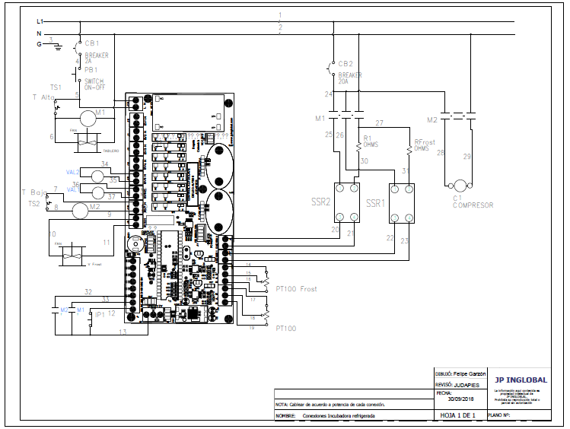

# SERVICIO

Si ocurre cualquier problema con el sistema de su incubadora o sus componentes individuales, no intente realizar ningún arreglo. Servicio no autorizado puede invalidar la garantía. Por favor contacte el departamento de servicio de **JP Inglobal**.

En cualquier comunicación con **JP Inglobal** por favor refiérase al número del modelo, el número de fabricación de las partes y el número de serial de la unidad.

* 1. **Solución de problemas**

**¡ADVERTENCIA!**

**Siempre apague su Incubadora y desconecte el cable de poder antes de realizar cualquier mantenimiento.**

Como con cualquier equipo, a veces se presentan dificultades. Si experimenta algún problema con la operación de su Incubadora consulte la siguiente lista de síntomas. Puede ser capaz de resolver la situación usted mismo de manera fácil y rápida.

Si el problema no se encuentra en la lista, o si las soluciones sugeridas no funcionan, por favor comuníquese con el centro de servicio de JP Inglobal. Aparte de las soluciones propuestas a continuación, no intente arreglar el equipo usted mismo.

|  |  |
| --- | --- |
| **Problema** | **Posible solución** |
| No recuerda la contraseña de acceso | * Ingrese el valor 3892, posteriormente reinicie el equipo e ingrese 0000. |
| El status muestra “Puerta Abierta” a pesar de que esta se encuentra cerrada | * Verifique que el interruptor de puerta se está accionando al cerrar la misma. * Verifique que no existan obstrucciones en el cierre de la puerta de la Incubadora. |
| No permite iniciar el control de Temperatura | * Verifique que la puerta se encuentra cerrada correctamente. |
| El lector de temperatura tiene un valor demasiado alto. | * Inspeccione el electrodo de temperatura por daños obvios; reemplácelo de ser necesario. * Asegúrese que el electrodo de temperatura está conectado al sistema de control. |
| La pantalla muestra valores de temperatura irracionales o se encuentra bloqueada | * Reinicie el equipo. |
| El sistema de enfriamiento no enciende | * Revise que el tiempo de arranque haya culminado * Verifique el set point programado este por debajo de la temperatura del equipo * Verifique que el equipo no se encuentre en la fase de deshielo |
| Estado: Alarma 01 | * Verifique que la temperatura mostrada en el equipo no sea mayor a 60°C |

# CLAUSULA EXONERATIVA DE RESPONSABILIDAD

La empresa **JP INGLOBAL** no se hace responsable de daños ocasionados por manipulación indebida e incumplimiento de los procedimientos señalados en este manual.

Así mismo, se excluye de toda responsabilidad por daños derivados por empleo de sustancias no compatibles con el equipo y hacer caso omiso a las indicaciones aquí señaladas.

Esta garantía NO aplica si el daño es causado por incendio, accidente, uso incorrecto, descuido, ajuste o reparación incorrecta, o daño causado por la instalación, adaptación, modificación, colocación de piezas no aprobadas o reparaciones realizadas por personal no autorizado.

Esta garantía NO aplica si los sellos de seguridad se encuentran rotos o han sido violentados.

Por lo anterior se solicita a cada una de las personas que manipule este equipo, tenga conocimiento previo de este manual y siga las indicaciones que fueron cuidadosamente preparadas, para obtener el máximo provecho del equipo y evitar que se causen daños.



Cualquier inquietud acerca del equipo comuníquese con nosotros a:

**JP BIOINGENIERIA SAS**

Fabricación de equipos biomédicos y psicológicos

[comercialjp@jpinglobal.com](mailto:comercialjp@jpinglobal.com)

Tel. +57 (1) 7568668

Av. Calle 80 # 69P - 07 / Bogotá – Colombia

[www.jpinglobal.com](http://www.jpinglobal.com)